**Бортновский Пётр (Bortnowski Piotr)**

25 декабря 1795 г – крещение сына Адама (НИАБ 136-13-894, лист 27, №66/1795-р (ориг)), (РГИА 823-2-18, лист 254об,№49/1795-р (коп)).

13 февраля 1799 г – крестный отец Яна Балтромея, сына Слабковского Лазаря и Настасьи с деревни Заречье (НИАБ 136-13-938, лист 241, №10/1799-р (коп)).

7 октября 1800 г – крестный отец Луки Яна, сына Авдюховичей Хомы и Марьяны с деревни Замосточье (НИАБ 136-13-949, лист 103об, №31/1800-р (коп)).

3 августа 1802 г – крещение сына Каетана (НИАБ 937-4-32, лист 7, №21/1802-р).

**НИАБ 136-13-894:** Лист 27. **Метрическая запись №66/1795-р (ориг).**

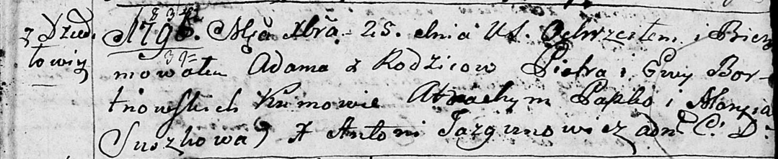

Дедиловичская Покровская церковь. 25 декабря 1795 года. Метрическая запись о крещении.

Bortnowski Adam – сын родителей с деревни Дедиловичи.

Bortnowski Piotr – отец.

Bortnowska Ewa – мать.

Papko Atrachim - кум.

Suszkowa Maryia - кума.

Jazgunowicz Antoni – ксёндз.

Лист 254об. **Метрическая запись №49/1795-р (коп).**

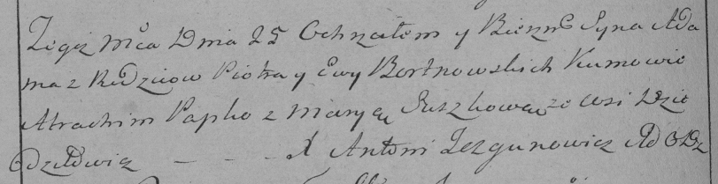

Дедиловичская Покровская церковь. 25 декабря 1795 года. Метрическая запись о крещении.

Bortnowski Adam – сын родителей с деревни Дедиловичи.

Bortnowski Piotr – отец.

Bortnowska Ewa – мать.

Papko Atrachim – кум.

Suszkowa Marya – кума.

Jazgunowicz Antoni – ксёндз.

**НИАБ 136-13-938:** Лист 241. **Метрическая запись №10/1799-р (коп).**

(См. тж. НИАБ 136-13-894, лист 38об, №10/1799-р (ориг); РГИА 823-2-18, лист 268об, №10/1799-р (коп))

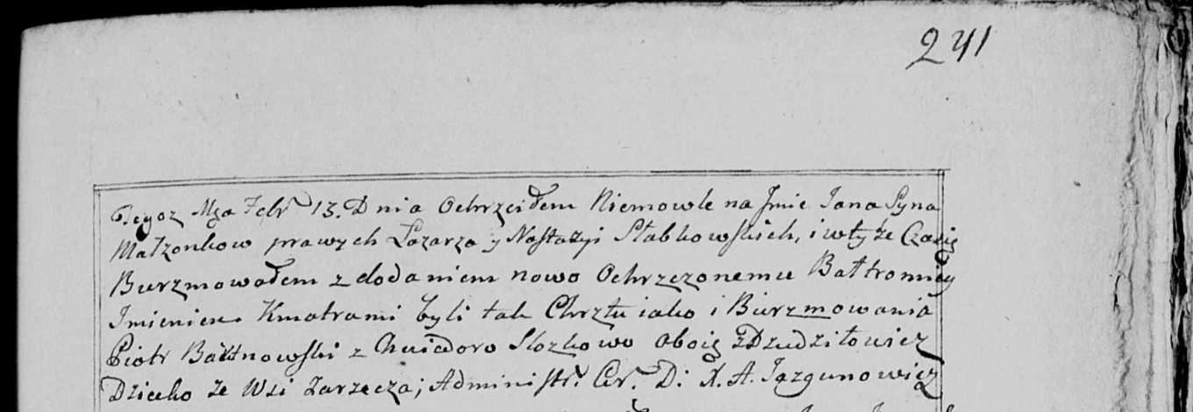

Дедиловичская Покровская церковь. 13 февраля 1799 года. Метрическая запись о крещении.

Słabkowski Jan Bałtromiey – сын родителей с деревни Заречье.

Słabkowski Łazarz – отец.

Słabkowska Nastazya – мать.

Bartnowski Piotr – кум, с деревни Дедиловичи.

Slozkowa Chwiedora - кума, с деревни Дедиловичи.

Jazgunowicz Antoni – ксёндз.

**НИАБ 136-13-949:** Лист 103об. **Метрическая запись №31/1800-р (коп).**

(См. тж.: НИАБ 136-13-894, лист 42,№28/1800-р (ориг))

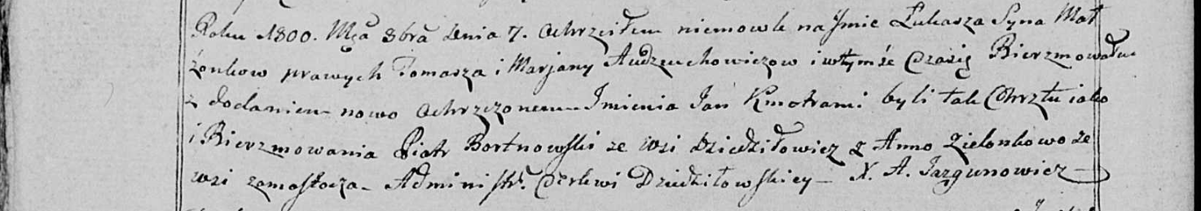

Дедиловичская Покровская церковь. 7 октября 1800 года. Метрическая запись о крещении.

Audziuchowicz Łukasz Jan – сын родителей с деревни [Замосточье].

Audziuchowicz Tomasz – отец.

Audziuchowiczowa Marjana – мать.

Bortnowski Piotr – кум, с деревни Дедиловичи.

Zielonkowa Anna - кума, с деревни Замосточье.

Jazgunowicz Antoni – ксёндз.

**НИАБ 937-4-33:** Лист 7. **Метрическая запись №21/1802-р.**

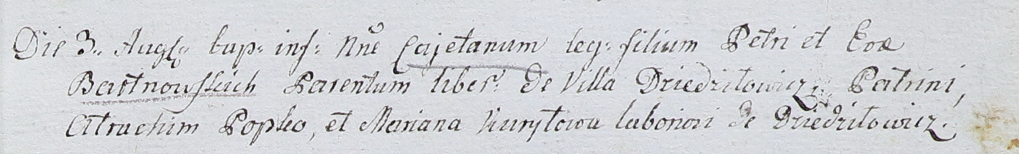

Дедиловичский костел Наисвятейшего Сердца Иисуса. 3 августа 1802 года. Метрическая запись о крещении.

Bartnowski Caetan – сын вольных людей с деревни Дедиловичи.

Bartnowski Petrus – отец.

Bartnowska Eva – мать.

Popko Atrachim – крестный отец, крестьянин, с деревни Дедиловичи.

Kuryłowa Mariana – крестная мать, крестьянка, с деревни Дедиловичи.

Linhart Hyacinthus – ксёндз.